Муниципальное казенное общеобразовательное учреждение
«Элисенваарская средняя общеобразовательная школа»
(МКОУ «Элисенваарская СОШ»)
186720 Республика Карелия, Лахденпохский р-н, п. Элисенваара, ул. Школьная, д.7,
тел/факс (814)50 33-651, elis-ch-37@yandex.ru
Класс | 9 | Адрес для отправки выполненного задания | «ВКонтакте» личным сообщением https://vk.com/anna_dashkevich
Предмет | Физика
Учитель | Солохина А.П. | Время консультаций | 14.00 ч – 17.00 ч. (пн.-пт.) +79214580631
Дата проведения урока | 18.09.2020г (по расписанию) | Срок сдачи на проверку/срок изучения | 18.09 до 19:00 отправить фотографию (сообщение)
Тема урока | «Равноускоренное движение. Ускорение»

Ход урока:
I. Изучение нового материала. (15 мин)

Ознакомьтесь с учебными материалами на новую тему «Равноускоренное движение. Ускорение» читаем п. 6.
Пример: 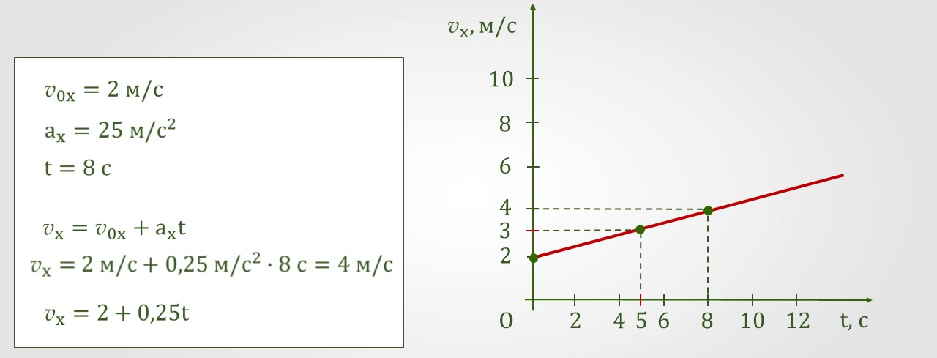

II. Закрепление пройденного материала. (15 мин)
Рассмотреть графики на рисунке 14, 15, 16.
Решить упражнение 6 (1, 3).

